大连民族大学本科生学籍异动申请指南(学生端)

一、 申请对象
全日制本科生
- 网上可申请的异动类型
休学、复学、自动退学、参军保留学籍、校际交流保留学籍。

学籍异动申请流程
1.学生进入信息门户后，点击综合教务，打开【个人管理】下
的【学籍异动申请】页面，进入如图1-1-1所示界面。
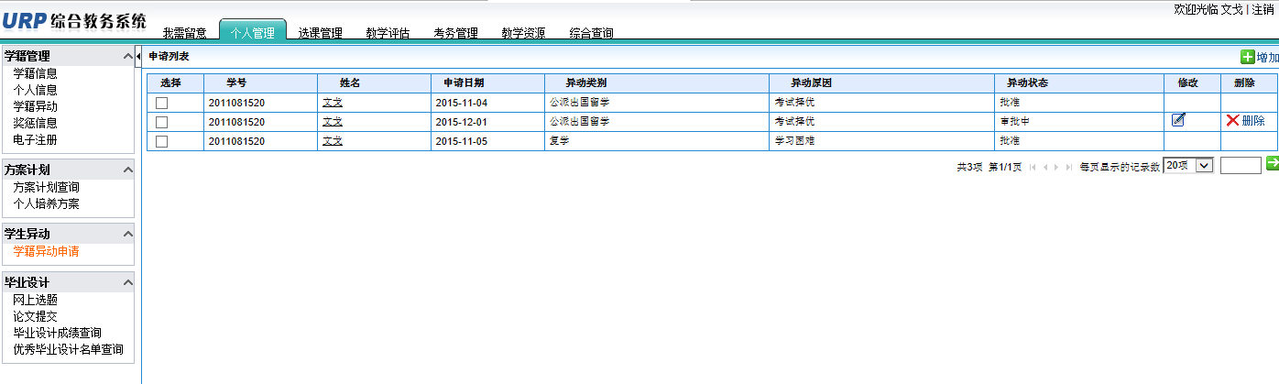
图1-1-1学籍异动申请
2.点击【增加】按钮（页面右上角），出现学籍异动申请页面，如图1-1-2所示，选择异动类别、异动原因、上传附件（证明材料需要放在一个文件夹内并压缩）、填写异动说明、备注和下一步的学习保证等信息，最后点击【保存】按钮（页面右上角）即可申请成功。注意附件材料必须符合附表1的要求。

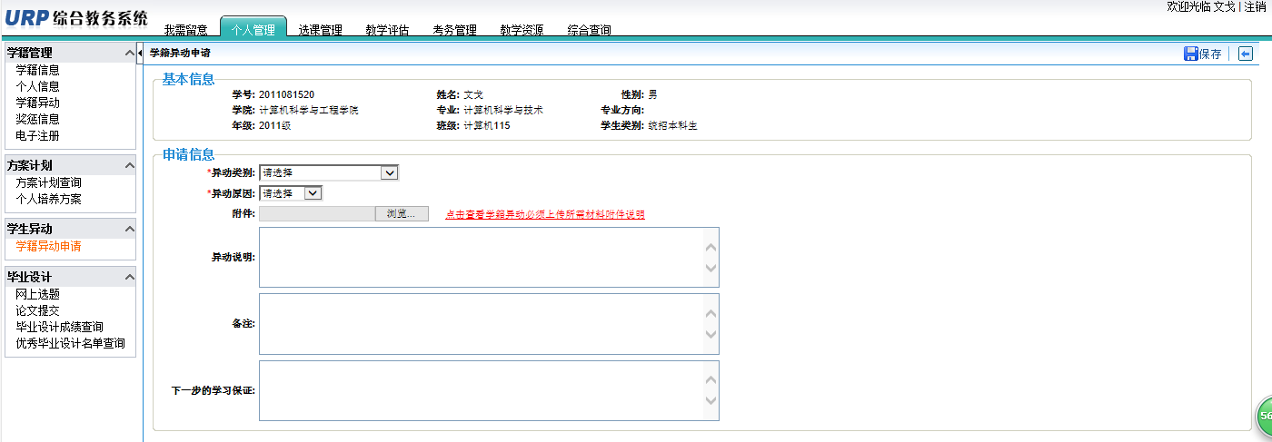
图1-1-2增加学籍异动申请
3.异动申请网络提交后，学生须将材料的原件交至所在学院辅导员老师处，由所在学院工作人员、教务处依次完成在线审批。在此期间，学生在1-1-1所示界面查看审批进度，直至教务处审批通过。
4. 学校教务处审批通过后，学生在自助打印机处打印学籍异动通知单，持通知单到计财处、公寓办理相关手续（未及时到计财处及公寓办理手续会增加相应的学费、宿费等，责任由学生本人承担）。
5.学校自助打印机如有问题，学生可到两校区教务管理部门（开发区校区综合楼A313、金石滩校区A131 ）开具学籍异动通知单。
6.学生自动退学、退学处理、开除学籍必须携相关材料原件到学校教务处（开发区校区综合楼A313）办理。

学籍异动申请审批指南（学生工作者管理端）

工作授权
各学院主管学生工作的书记具有本学院学生工作者管理端的权限，并可授权其他工作人员，网上行使学生工作者审批权限。

操作步骤
1.进入信息门户，点击综合教务。打开【综合查询】下的【学生异动申请审批】页面，进入如图1-1-3所示界面，页面显示学生异动的申请列表，点击附件中的内容进行下载查看，按照附表1所需的材料要求进行审核，并存档材料原件。
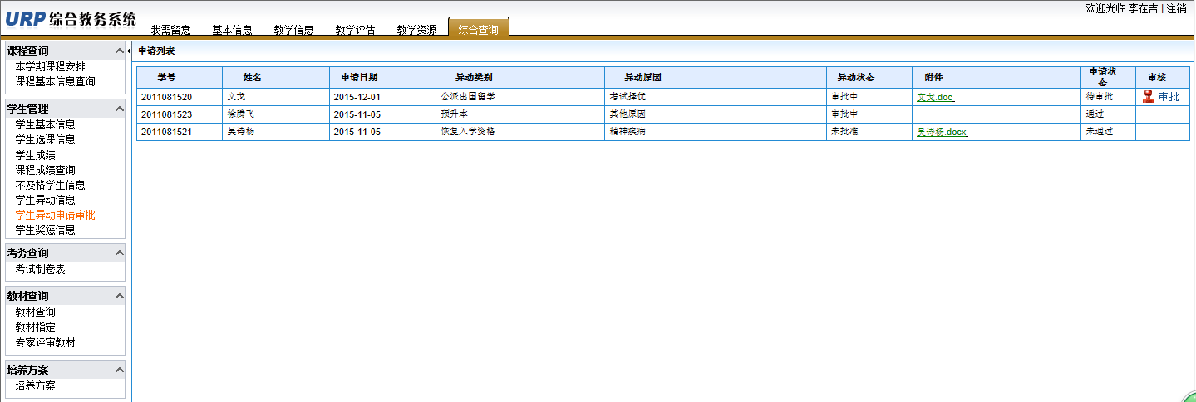
图1-1-3学生异动申请审批
2.点击【审批】按钮，出现如下界面,如图1-1-4所示
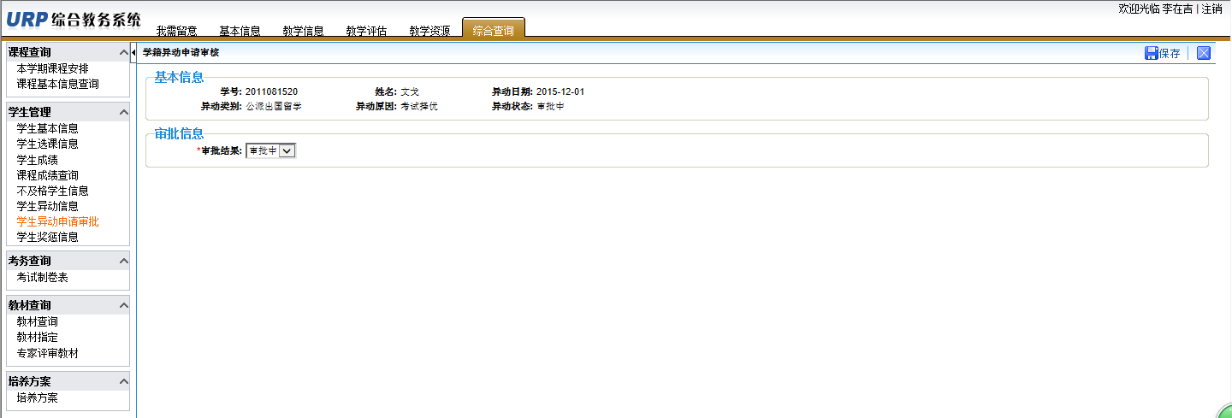
图1-1-4学籍异动申请审核
3. 在“审批结果”处，选择批准或不批准。
4. 点击【保存】即可。
5.通知本学院教学管理人员，网上进行审批。

其他说明
1.教务处每天下午五点前，网上审批当日各学院报送的学籍异动。
2.学生工作者通过【综合查询】中【学生异动申请审批】，可查询学生籍异动审批情况。也可以不定期统计学生学籍异动情况，如图
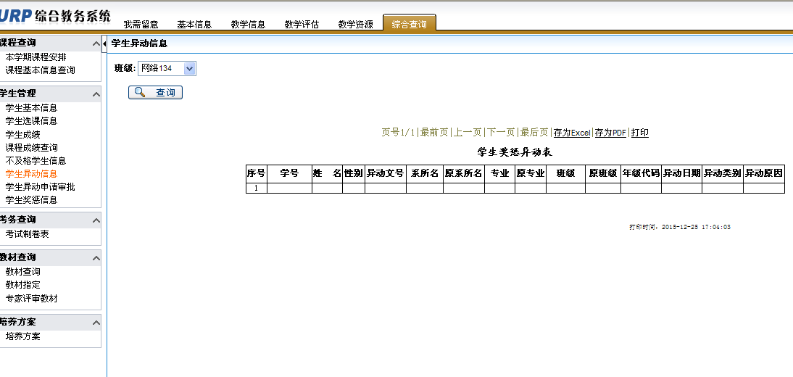 图1-1-5学籍异动申请审核
3．学期末各学院统一将学生学籍异动申请原件送至教务处。
学籍异动申请审批指南（教学工作者端）

一、工作授权
各学院主管教学院长具有本学院教学工作者管理端的权限，并可授权其他工作人员，负责网上行使教学工作者审批权限。

二、操作步骤
1．进入教务系统，打开【学生管理】模块【学籍管理】下的【学籍异动申请维护】页面，进入如图1-1-5所示界面。
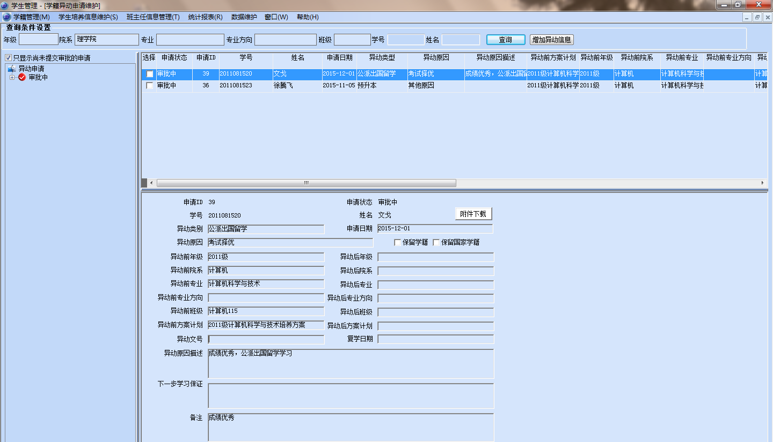
图1-1-5学籍异动申请维护
2．点击【附件下载】按钮，可下载学生上传的附件，查看学生的申请材料。
3．选择相应学生的申请记录，右键选择“提交审批”即可。

三、其他说明
1．教务处会每天下午五点前，网上审批当日各学院报送的学籍异动申请。
2．各学院可通过教序系统进行本学院学生的学籍异动情况统计。

学籍异动附件所需材料
休学：
1. 申请人休学申请书加身份证复印件。
2. 家长同意书及身份证复印件。
3. 因病休学的需要二甲以上医院的诊断书加学校诊所开具的证明。
复学：
1. 申请人复学申请书加身份证复印件。
2. 家长同意书及身份证复印件。
3. 因病休学申请复学的需要二甲以上医院的诊断书加学校诊所开具的证明。
4. 在申请备注上请于辅导员确认好复学后所到的班级并标注。
5. 退伍复学需要加退伍证复印件
自动退学：
1. 申请人退学申请书加身份证复印件。
2. 家长同意书及身份证复印件。
注意：退学审批通过后需要学生去教务处办理相关离校手续。
参军保留学籍：
1. 参军保留学籍申请书及身份证复印件。
2. 家长同意书及身份证复印件。
3. 从生源地入伍的提供入伍通知书。（入伍通知书没有下发之前，可以用当地征兵部门的证明代替并由校保卫部签字认定）
4. 从学校报名参军的，提供参军名单。（由学校武装保卫部提供，教务处收到后统一处理。）
校际交流保留学籍：
1. 校际保留学籍申请书及本人身份证复印件。
2. 家长同意书及家长身份证复印件。
3. 交流期间交纳学费的复印件。
注意：
1. 所有材料中涉及的签名需要手写签名。
2. 材料需要扫描或拍照片放在一个文件夹内，文件打包成一个压缩文件后上传。

